Маршрутный лист
1А класса
№ | станция | очки
1 | Мой друг велосипед
2 | Пункт АЙБОЛИТА
3 | Светофорчик
4 | Чудо - знак
5 | Проектировщики
6 | Знаки
7 | Я по улице качу

Маршрутный лист
1Б класса
№ | станция | очки
1 | Пункт АЙБОЛИТА
2 | Светофорчик
3 | Чудо - знак
4 | Проектировщики
5 | Знаки
6 | Я по улице качу
7 | Мой друг велосипед

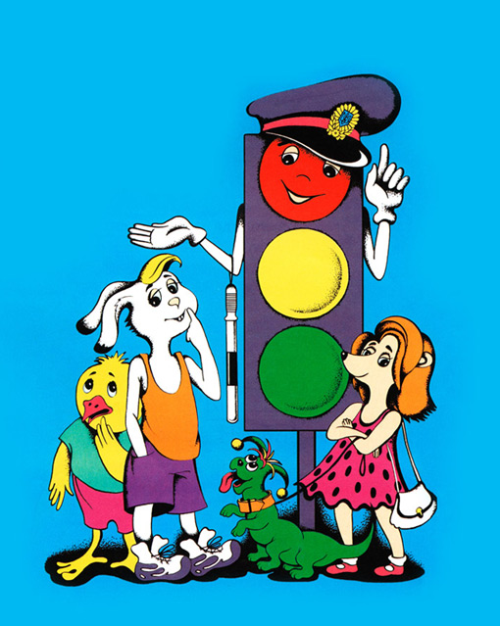

Маршрутный лист
2 класса
№ | станция | очки
1 | Светофорчик
2 | Чудо - знак
3 | Проектировщики
4 | Знаки
5 | Я по улице качу
6 | Мой друг велосипед
7 | Пункт АЙБОЛИТА

Маршрутный лист
3А класса
№ | станция | очки
1 | Чудо - знак
2 | Проектировщики
3 | Знаки
4 | Я по улице качу
5 | Мой друг велосипед
6 | Пункт АЙБОЛИТА
7 | Светофорчик

Маршрутный лист
3Б класса
№ | станция | очки
1 | Проектировщики
2 | Знаки
3 | Я по улице качу
4 | Мой друг велосипед
5 | Пункт АЙБОЛИТА
6 | Светофорчик
7 | Чудо - знак

Маршрутный лист
4А класса
№ | станция | очки
1 | Знаки
2 | Я по улице качу
3 | Мой друг велосипед
4 | Пункт АЙБОЛИТА
5 | Светофорчик
6 | Чудо - знак
7 | Проектировщики

Маршрутный лист
4Б класса
№ | станция | очки
1 | Я по улице качу
2 | Мой друг велосипед
3 | Пункт АЙБОЛИТА
4 | Светофорчик
5 | Чудо - знак
6 | Проектировщики
7 | Знаки

